|  |
| --- |
| **Colegio Señor de Mailín**  ***DIEGEP Nº 3265***  DISTRITO DE MALVINAS ARGENTINAS  San Pedro 465 (1613)  Villa de Mayo - Bs. As-  Tel/Fax: 011-4463 - 8461 |

_____________________________________________________________________________

**Docente: Paola Área: Prácticas del Lenguaje**

**Año: 1° Fecha: 7 de octubre de 2020**

* **VAS A ESCUCHAR LEER EL SIGUIENTE POEMA. LUEGO DE ESCUCHAR LEER VAS A PRACTICAR VOS LA LECTURA EN VOZ ALTA DE ALGUNAS PALABRAS.**
* 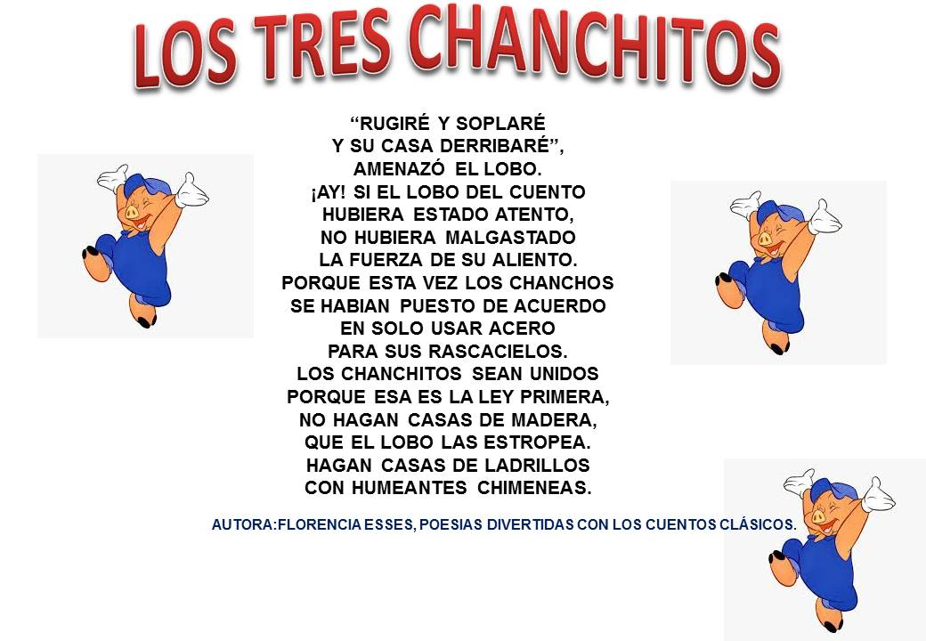ESCRIBI EL TÍTULO DE ESTE POEMA.

_________________________________________________

* VAS A BUSCAR EN EL POEMA LAS PALABRAS: CHANCHOS- CHANCHITOS-CHIMENEAS Y LAS VAS A MARCAR CON COLOR.
* VAS A ESCRIBIR TRES PALABRAS MÁS QUE EMPIECEN CON CH.

1)_______________2)_________________3)__________________

* ESCRIBI LOS NOMBRES DE LOS ANIMALES QUE ESTÁN EN ESTE POEMA.

____________________________________________________________

* COMPLETÁ ESTAS ORACIONES:
* NO HAGAN CASAS DE _______________.
* HAGAN CASAS DE __________________.
* ESTOS PERSONAJES ESTÁN EN OTRO CUENTO, ¿LO ESCUCHASTE ALGUNA VEZ? LA PRÓXIMA CLASE LO VAMOS A ESCUCHAR!!
* PARA FINALIZAR VAS A REALIZAR UN DIBUJO DE ESTE POEMA.

CUIDENSEN. BESOS

* **Recuerden subir las actividades a Classroom para poder darles una devolución.** **Cualquier duda o inquietud me escriben por mail o Messenger.** **Saludos**